US-Medien: Ausbildung ukrainischer Soldaten dauerhaft in Grafenwöhr
Grafenwöhr
30.09.2022 - 18:20 Uhr
Schon seit Mai bilden die US-Armee und ihre Verbündeten ukrainische Soldaten in Grafenwöhr und Hohenfels aus. Jetzt stellt das Pentagon Weichen, längerfristige Strukturen für die Ausbildung zu schaffen. Grafenwöhr spielt dabei eine Rolle.
von Wolfgang Würth
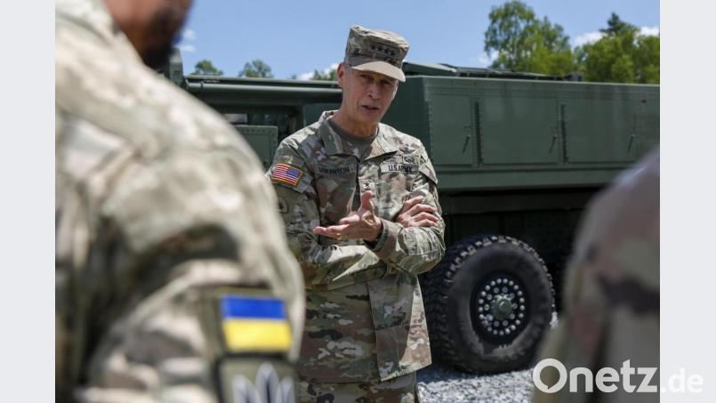
US-General Daniel Hokanson in Grafenwöhr. Im Juni besuchte er den Übungsplatz und informierte sich bei ukrainischen Soldaten auch über deren Ausbildung.
Archivbild: Sgt. 1st Class Zach Sheely
Die USA bereiten sich auf eine längerfristige Unterstützung der Ukraine bei der Ausbildung deren Soldaten vor. Eine wichtige Rollen sollen dabei nach aktuellen Medienberichten die US-Truppenübungsplätze in Grafenwöhr und Hohenfels spielen.
Demnach soll in Deutschland ein Kommando unter Leitung eines "hochrangigen US-Generals" entstehen, berichtet die New York Times. Wie die US-Armee-Zeitung "Star and Stripes" schreibt, soll das Hauptquartier des neuen Kommandos mit bis zu 300 Mitarbeitern in Wiesbaden angesiedelt werden. Bei der Ausbildung selbst sollen aber die Ausbildungszentren "in Grafenwöhr und Hohenfels wahrscheinlich eine große Rolle spielen", schreibt "Stars and Stripes" weiter.
Schon seit dem Frühjahr bildet die US-Armee ukrainische Soldaten in Grafenwöhr vor allem an Artillerie-Waffen aus. Was sich durch die neue Organisation am Standort konkret ändert, geht aus den Medienbeiträgen nicht hervor. Die Details sollen demnach innerhalb der US-Armee geklärt werden.

